2012-2013

**My favourite toys**

**Открытый урок по английскому языку для 2 класса**

**Пилюченко Евгения Вячеславовна**

**Тема: Мои любимые игрушки**

**Цель**:

* формирование произносительных, лексических навыков,
* развитие умений использовать иностранный язык в речи,
* воспитывать чувство уважения к мнениям одноклассникам к изучаемой теме

**Оборудование**: ноутбук, проектор, интерактивная доска

**Ход урока**:

**1.Оргмомент**

- Good morning, kids!

- Good morning, good morning, good morning to you, good morning, good morning we are glad to see you!

- How are you?

- Fine, thanks. And you?

- Oh, I’m also OK!

**2. Сообщение целей урока**

- Сегодня у нас с вами необычный урок. Сегодня мы отправимся в чудесный мир игрушек. Для того, чтобы попасть в эту страну нам нужна карта. А где нам ее взять? У нашего друга – язычка.

**3. Фонетическая разминка**

Сказка о язычке

**4. Речевая разминка**

- Вот у нас и карта. Давайте посмотрим, что же есть в нашей стране игрушек.

В страну игрушек дети присылают очень много писем. В своих письмах они очень много задают вопросов. Давайте на них ответим.

- What is your name?

- How old are you?

- Have you got a mum, a dad, a sister, a brother?

- What is your mum’s name?

**5. Введение новой лексики**

- А теперь посмотрим какие игрушки живут в нашей стране? Давайте заглянем в детский сад. Кто тут у нас живет?

A ball

A kite

A teddy bear

A bike

A superhero

A car

Давайте с ними поиграем.

Упражнения:

1. Напишите слова по образцу
2. Соедините картинку и название
3. Вставьте пропущенные буквы в словах

- Скажите мне какая у вас любимая игрушка?

- What’s your favourite toy?

- My favourite toy is …

В музыкальной школе наши герои поют песни. Давайте и мы с вами заглянем туда. Let’s sing a song.

**6. Повторение алфавита**

Еще в нашей стране игрушек кроме музыкальной школы – есть обычная школа, как наша с вами. Так игрушки учат буквы. Давайте посмотрим как они занимаются:

Задания:

1. Соедините большую и маленькую буквы
2. Расставьте буквы в алфавитном порядке
3. Напишите недостающие буквы в алфавите
4. Обведите главные буквы

**7.Самостоятельная работа**

А теперь я хочу проверить какие слова вы запомнили. У вас на партах лежат листочки . Пожалуйста напишите свою фамилию и имя. И выполните задания

1 и 2. В первом задании соедините слова с изображениями игрушек.

Во втором задании найдите названия игрушек среди перепутанных букв.

**8. Подведение итогов урока**

Молодцы. Сегодня мы побывали в гостях в стране игрушек. Вам понравилось. Тогда дома вы выполните упражнения из рабочей тетради.

За урок оценки: ……..

- Good bye!!

Фамилия_________________ Имя _______________

Приложение

1. Соедините слова с картинками

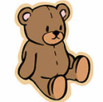 a car

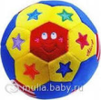 a bear

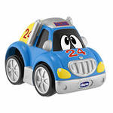 a bike

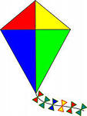 a superhero

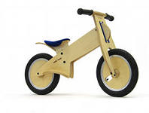 a ball

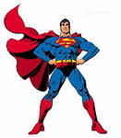 a kite

1. Обведите все названия игрушек в тексте

hryuwcarkjdhrysgbkitebhdgyballnhfyulkssuperherondhfjlcbikebchfbearnvjfkff